**«Мотивация дошкольников»**

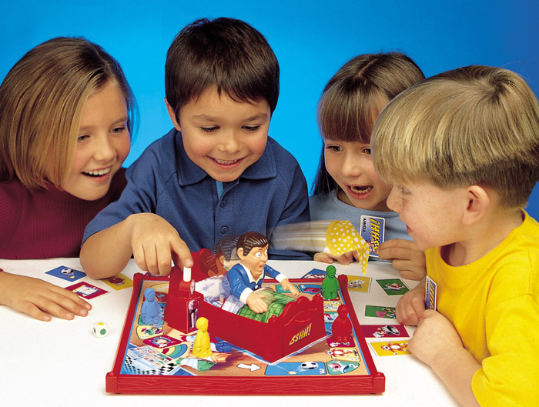

А что такое «мотивация»? Что именно, Вы, как родитель вкладываете в это понятие? Ведь великий и могучий позволяет об одном и том же говорить разными словами.

Мотивация – это побуждение сделать что-либо.

И она бывает внешняя (стимул от родителя, общества) и внутренняя (я хочу сам). И та, и та мотивация имеет место быть, но истинная, способная двигать ребенка, конечно же внутренняя.

Чтобы ребенок чувствовал себя мотивированным, он должен получать удовольствие от того, что делает.

Мы знаем, что ведущая деятельность ребенка в дошкольном возрасте – игра. Почему бы и не превратить все необходимые процессы в игру?

Чистим зубы? Нет, мы красим пеной забор. Одеваемся в сад? Нет, мы на самом деле, космонавты, которым необходимо надеть специальную одежду на себя. Не забываем всю деятельность подкреплять постоянством – распорядок дня (это очень важная стабилизирующая вещь (не только ребенка, но и взрослого)

Приёмы будут ещё эффективнее, если их чередовать.

*Ближняя мотивация. Мозг ребёнка 5 6 лет работает так, что значение имеет только «здесь и сейчас». Поэтому дошкольник не будет заниматься тем, что ему не интересно. Объясните ребёнку, что принесёт ему пользу прямо сейчас, а не в будущем.

*Вещественное поощрение. Награждайте ребёнка за успехи в игре и учёбе мелкими сувенирами — наклейками или значками. При этом вещественное поощрение привязывает к результату, а не к процессу, поэтому не злоупотребляйте этим способом.

*Эмоциональный мотив. Для дошкольников важна положительная оценка окружающих, поэтому радуйтесь успехам ребенка. Такой подход называют «принципом зелёной ручки» — мы словно выделяем всё, что ребёнку удаётся.

*Самоутверждение и подражание взрослым. В игре ребёнок осознает себя и стремится к признанию — дайте ему примерить роли учителя, врача или родителя. (Меняйтесь ролями в игре, пусть ребенок будет ведущим)

*Условно-познавательный мотив. Используйте для мотивации любопытство ребёнка. Например, заинтригуйте его рассказом о герое, с которым он познакомится во время чтения новой сказки. Покажите ребёнку, как применять знания в реальной жизни: разрешите расплатиться в магазине, попросите написать письмо бабушке или посадить растение.

*Ребенку порой сложно думать наперед, строить планы. Учим планировать свои действия. Попробуйте упражнение «Мама-робот». Задача ребенка — научить маму делать элементарные вещи. Например, по шагам рассказать, как приготовить бутерброд. Ваша задача — выполнять команды буквально. Если дошкольник говорит, что нужно взять хлеб и положить на него сыр, значит вы берёте буханку хлеба и кладёте на неё упаковку сыра. Так ребенок увидит результат своего планирования и постепенно научится детализировать задачи.

*Помните, если кому-то не нравится что-то делать — никакие подталкивания, подкупы или угрозы не смогут заставить его получать от этого удовольствие.

*Вдохновляйте, а не контролируйте. Лучший способ — это показать преимущества и интересные стороны самого занятия и то, как можно получать от этого удовольствие.

*Позволите принимать решения

Автономия и самостоятельность важны для создания внутренней мотивации. Детям необходимо иметь возможность принимать собственные решения, чтобы чувствовать себя независимыми. Если деятельность не связана со здоровьем или безопасностью, позвольте выбирать самим — или с вашим участием, чтобы позволить им столкнуться с естественными последствиями.

*Выбирайте подходящие задачи

Один из лучших способов повысить внутреннюю мотивацию — помочь ребенку почувствовать свою компетентность, что он справляется. Это не должны быть слишком простые задачки, иначе ребенку будет просто скучно.

*Поддерживайте близкие отношения

Поскольку далеко не все занятия — интересные и захватывающие, важная причина, почему дети будут это делать — хорошие отношения с важными им людьми.

*Коллективная и семейная мотивация

Если в нашей семье «принято» много всего такого, что ребенок любит, то он нормально воспримет и тот факт, что у нас «не принято» многое из разрешенного сверстникам, или что с него требуют больше, чем с них. Вне семьи коллективная мотивация тоже работает, и мы можем о ней напоминать, но только в позитивном ключе, не «ты подведешь ребят и тренера», а «чтобы ваша команда лучше сыграла».

*Поддержка внутренней мотивации

Она состоит в том, чтобы человек постепенно научился получать удовольствие и от маленьких, внутренних побед. И чтобы это удовольствие было таким большим, что помогало перетерпеть периоды, когда получается плохо. И тут простор для фантазии: и рассказы про великих, у которых тоже не всегда получалось, и истории из собственной жизни, и создание атмосферы. Постепенно начинает формироваться образ «себя-деятеля». То есть внешнее становится внутренним и уже как-то неловко, когда ты не соответствуешь этому образу.

Как и все другие мотивации, эта не универсальная и сработает не со всеми. Важно понимать особенности своего ребенка. Все мы люди и все мы разные.

Подготовила педагог-психолог МАДОУ №524

Шатунова Е.Л.